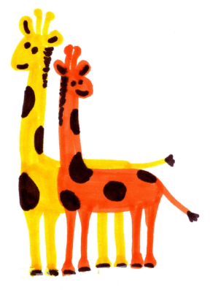
Langer oder kurzer Vokal?

Vokale klingen mal kurz, mal lang.
Unterscheide, ob das Wort mit einem langen oder kurzen Vokal gesprochen wird. Markiere alle Vokale, indem du die Vokale unterstreichst. Schreibe nun hinter das Wort in den Kasten / die Kästen „k“ für kurz und „l“ für lang.

Hahn  niemand  
lustig   dumm 
Meer  Biber  
Wolf  Sahne  
Reh  Ball 
Dame   Blume  
Kahn  wer 
Paddel   Boot 
Fell  Lasso  
Wolle   Wiese  
Rede   Garten  
Hund  Katze  
See  Moor 
Gunst  Sumpf 
kalt  mehr 
Hölle   lahm 
Miete   Glocke  
Pudding   Höhle  

